ISB Ak Link-Ebene

Thema und Aufgabentyp | Mündliche Prüfung  a) Monologisches Sprechen: Beschreiben - Erzählen  b) Mündliche Interaktion: Rollenspiel, jeweils 2 Schüler
Bezug zum Lehrwerk/ Zeitpunkt der Prüfung | a) GL 2, Unit 4. Keine sprachlichen Restriktionen, doch sind die folgenden Strukturen und Fertigkeiten hilfreich und können bei entsprechender Präzisierung der Aufgabenstellung auch gezielt abgeprüft werden:  Unit 1/Intro: « Personen beschreiben »; Unit 2: « Personen und Dinge vergleichen »; Unit 3: « Über zukünftige Ereignisse sprechen », Will-future, going-to future ; Unit 5/Text: « Beziehungen zwischen Personen »; Unit 7/Intro: « Charaktere beschreiben »  Zeitpunkt der Prüfung: Variabel, je nach abzuprüfenden Strukturen  b) Role plays mit unterschiedlichem Steuerungs- und Öffnungsgrad. Thematisch bezieht sich die Aufgabe auf Unit 5/ Text.  Zeitpunkt der Prüfung: GL 2, nach Unit 5/Text.
Vorbereitung im vorausgehenden Unterricht | a) Bildmaterial des Lehrwerks sowie Folienordner und Fremdmaterial. Vielfältige Aufgabenstellung möglich; sehr gute Beispiele hierzu (in französischer Sprache) auf S. 158 der ISB-Handreichung zur Mündlichkeit in den modernen Fremdsprachen: « photo-déclic » – Erfinden von Geschichten zu Bildmaterial.  b) Hinsichtlich der Strukturen siehe oben (Bezug zum Lehrwerk).  Genaue Kenntnis der sprachlichen Mittel (Konditionalsätze) und der Inhalte des Lehrbuchtextes, um den recht komplizierten Plot zu verstehen und zu einem alternativen Ende zu kommen. Da das Lehrbuch Spekulationen hinsichtlich anderer ‚Täter' vorsieht, dürfte den Schülern ein alternatives Ende nicht schwer fallen.  Einüben von kurzen Dialogen und Role plays aus dem Stegreif.
Bewertung der Aufgabe | Link zu den Bewertungsvorschlägen
Variationsmöglich-keiten | zu a) Offenere Aufgabenstellung indem die Schüler ein ihnen unbekanntes Bild erhalten, z. B.:  Arbeitsauftrag:  Look at the following picture and say  - why the lady is laughing  - what could happen next  Hinsichtlich Vorbereitung im Unterricht und Bewertung s. oben.  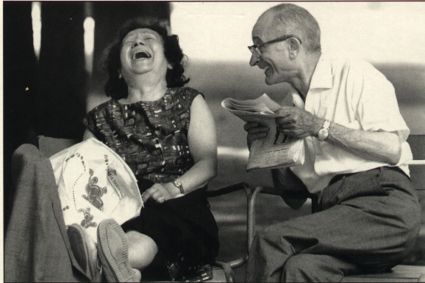  Bildquelle nicht mehr ermittelbar (Postkarte)  zu b)  - Aufbereitung der Informationen in ihrer deutschen Entsprechung als Übersetzungsübung. Problem: Der Rollenspielcharakter geht verloren und es entfallen weniger BE auf die Kategorie Strategie/ Inhalt. Gefahr der Anwendung der traditionellen Fehlerzählung.  - Noch freiere, ggf. ergebnisoffenere Aufbereitung der Aufgabe: Die Schüler erhalten zwar dieselben Informationen, jedoch nicht als Sequenz, sondern en bloc. Sofern den Schülern zusätzlich die Informationen des Partners des Streitgespräches vorenthalten werden und kein konkretes Ende vorgegeben wird, sondern sie lediglich die Vorgabe erhalten, einen Kompromiss zu finden, mit dem das Gespräch schließen soll, müsste die Kategorie „Strategie/ Inhalt“ natürlich entsprechend höher gewichtet werden.

a) warm-up: Monologisches Sprechen: Berichten – Beschreiben – Erzählen
(Einzelprüfung)
Arbeitszeit: jeweils 2 Minuten
Die beiden Prüflinge erhalten nacheinander die Bilder zusammen mit der Arbeitsanweisung.

Look at the following picture.
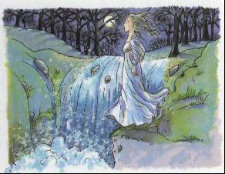

- Say what is odd about it.
- Explain why the girl is there.
- Say what will happen next and find an ending to the story.

Bildquelle: GL 2 New 2 (Ausgabe für Bayern, S. 57)

Look at the following picture.

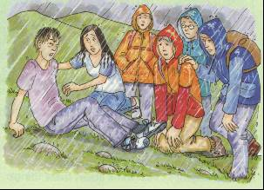

- Say why the boy is sitting in the grass
- Why is everybody looking so unhappy?
- Say what will happen next and find an ending to the story.

Bildquelle: GL 2 New 2 (Ausgabe für Bayern, S. 54)

b) Mündliche Interaktion: Role play (Partnerprüfung)

Arbeitszeit: (6 Minuten). Die Rollenzuweisung erfolgt durch den Lehrer oder wird ausgelost. In schwächeren Lerngruppen ist es ggf. sinnvoll, den Schülern nicht nur die eigene Rollenkarte auszuhändigen, sondern auch die des Partners und die Reihenfolge der Äußerungen zu markieren.

Bestimmt erinnerst du dich noch an Donna,  an Joanne 
und an Donnas Einträge in ihr Tagebuch: Als sie den Ohrring gefunden hat, glaubte sie, den Täter zu kennen. Nun hat sich aber herausgestellt, dass Bonzo, der Hund von Bruce, Joannes Ohrring geschnappt hat, als sie diesen verloren hat. Als Bruce am selben Tag in die Redaktion des Cooper Courier ging, hat ihn sein Hund begleitet und den Ohrring dort fallen lassen. Nun muss sich Donna bei Joanne entschuldigen. Natürlich ist Joanne am Anfang noch ziemlich sauer.
Führt einen Dialog und beachtet die jeweiligen Äußerungen in ihrer Reihenfolge.

Donna | Joanne
Du beginnst das Gespräch und versuchst dich zu entschuldigen.
 | Du bist zunächst ziemlich sauer, schimpfst und versuchst sofort, das Gespräch zu beenden.
Du musst Joanne erklären, warum du anfangs geglaubt hast, dass Joanne die Täterin gewesen.
 | Du möchtest wissen, wie Donna nur auf die Idee gekommen ist, dass sie der Täter sei.
(Warte ab, bis Joanne einlenkt)
Du bist froh, dass Joanne sich wieder mit dir vertragen will.
 | Du siehst schließlich ein, dass du Unrecht hattest, dich so aufzuregen. Du schlägst Donna vor, wieder Freunde zu sein.
Ihr versucht, euch gemeinsam zu überlegen, wer der wirkliche Täter gewesen sein könnte.
Du verabschiedest dich.

Bildquelle: GL 2 New 2 (Ausgabe für Bayern, S. 64

Diese Strukturen müssen eingeführt sein

